|  |
| --- |
|  |
| МИНОБРНАУКИ РОССИИ |
| Федеральное государственное бюджетное образовательное учреждение высшего образования  **«МИРЭА** - **Российский технологический университет»**  **РТУ МИРЭА** |

Институт информационных технологий (ИТ)

Кафедра прикладной математики (ПМ)

|  |  |
| --- | --- |
| **ОТЧЕТ ПО ПРАКТИЧЕСКОЙ РАБОТЕ №13** | |
|  | |
| **по дисциплине** | |
| «Технологии и инструментарий анализа больших данных» | |
|  | |
| Выполнил студент группы ИВБО-04-19 | Кузьников М.С. |
|  |  |
| Принял ассистент | Трифанова О.А. |

Практические работы выполнены «__» _____ 2022 г.

(подпись студента)

«Зачтено» «__» _____ 2022 г.

(подпись студента)

Москва 2022

**Ход работы**

1. Загрузить данные Market_Basket_Optimisation.csv.

Код:

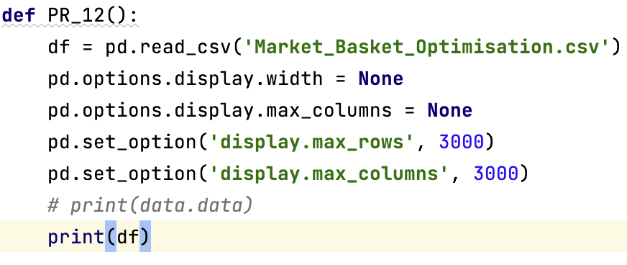

Вывод:



1. Визуализировать данные (отразить на гистограммах относительную и фактическую частоту встречаемости для 20 наиболее популярных товаров).

Код:

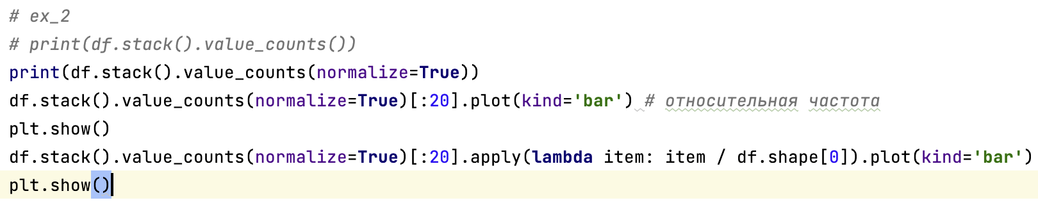

Вывод:

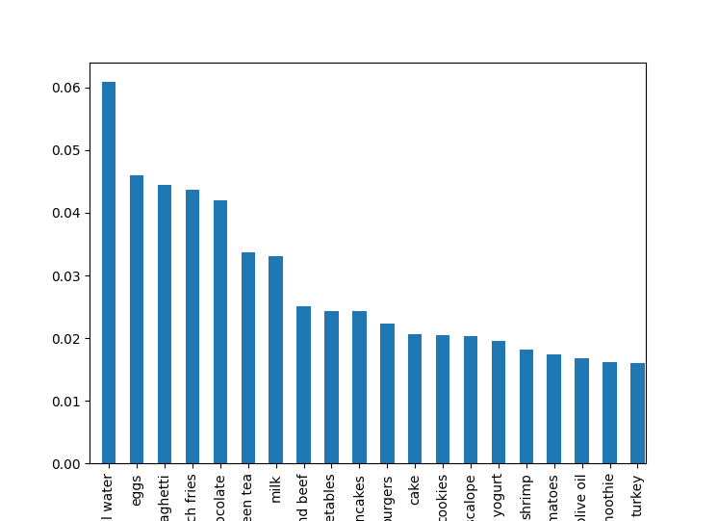

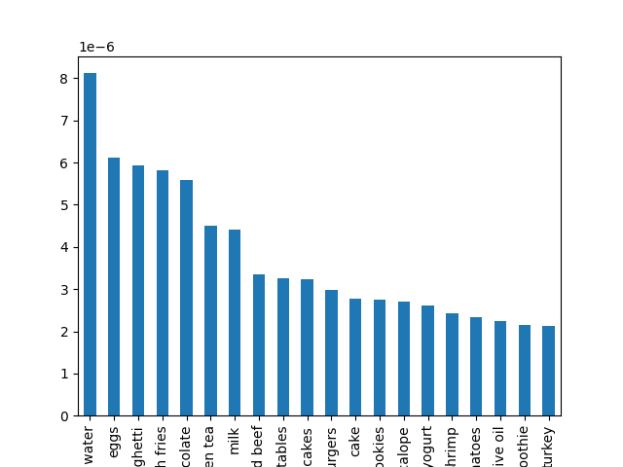

1. Применить алгоритм Apriori, используя 3 разные библиотеки (apriori_python, apyori, efficient_apriori).

Код:

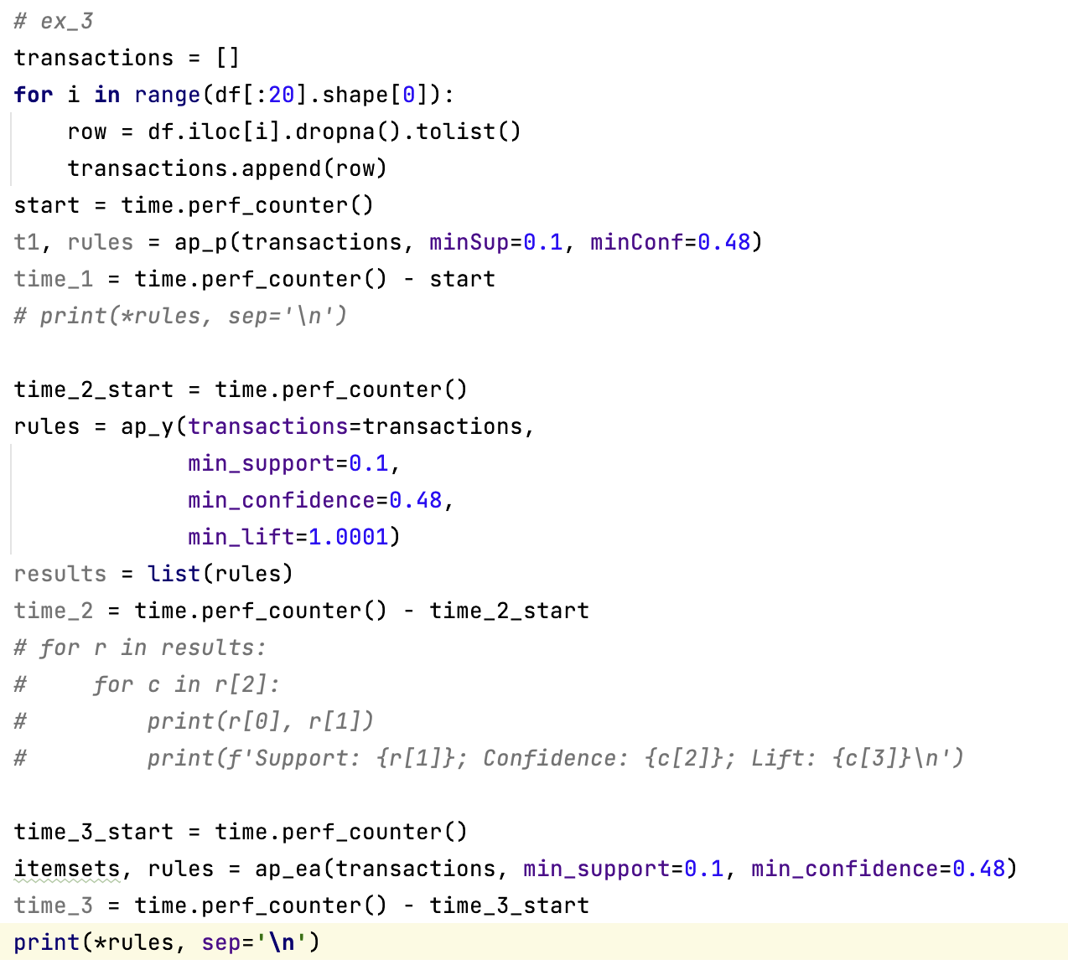

Вывод:

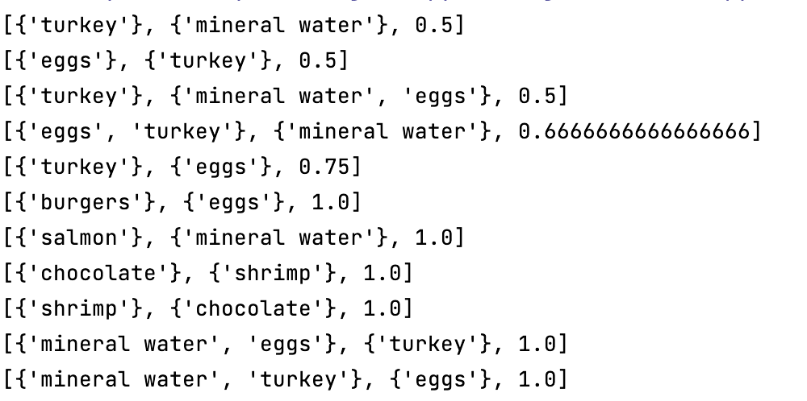

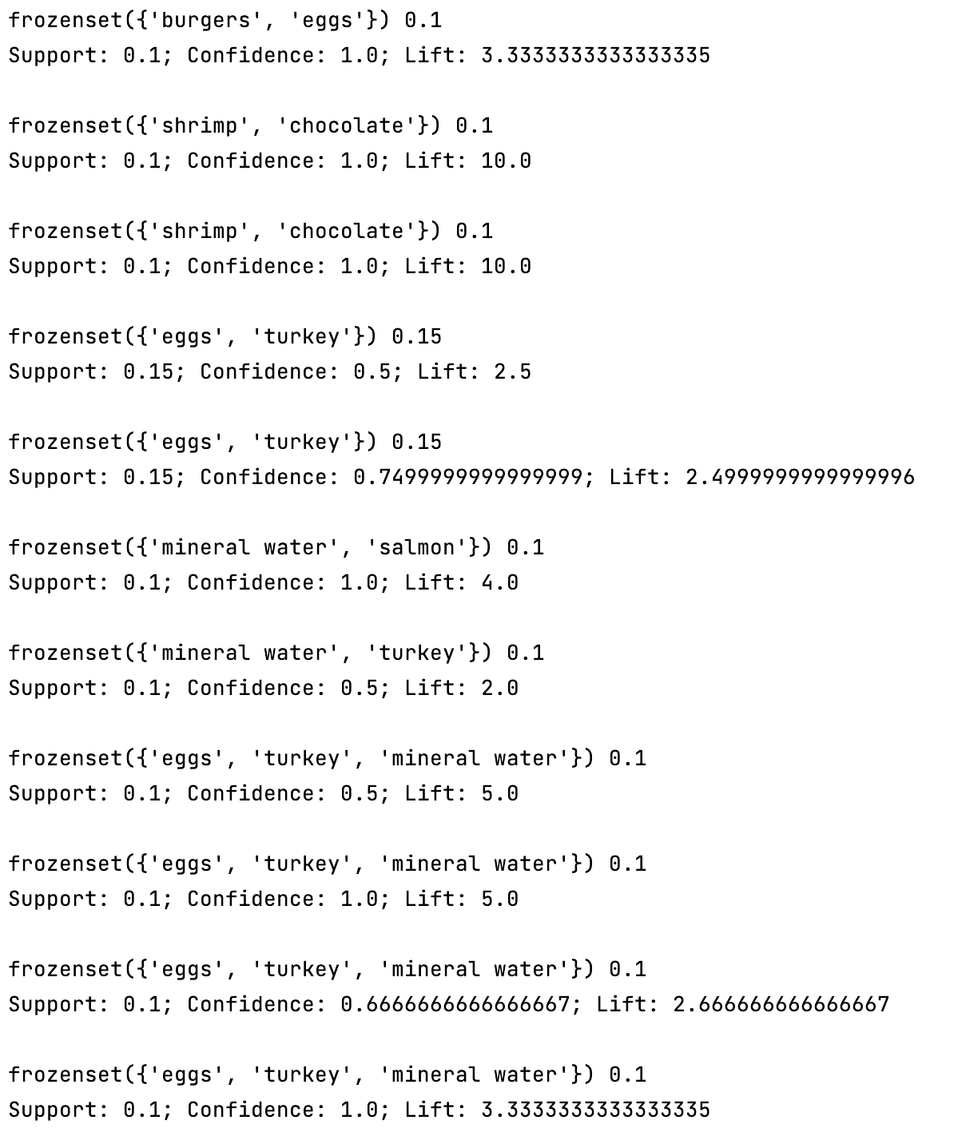

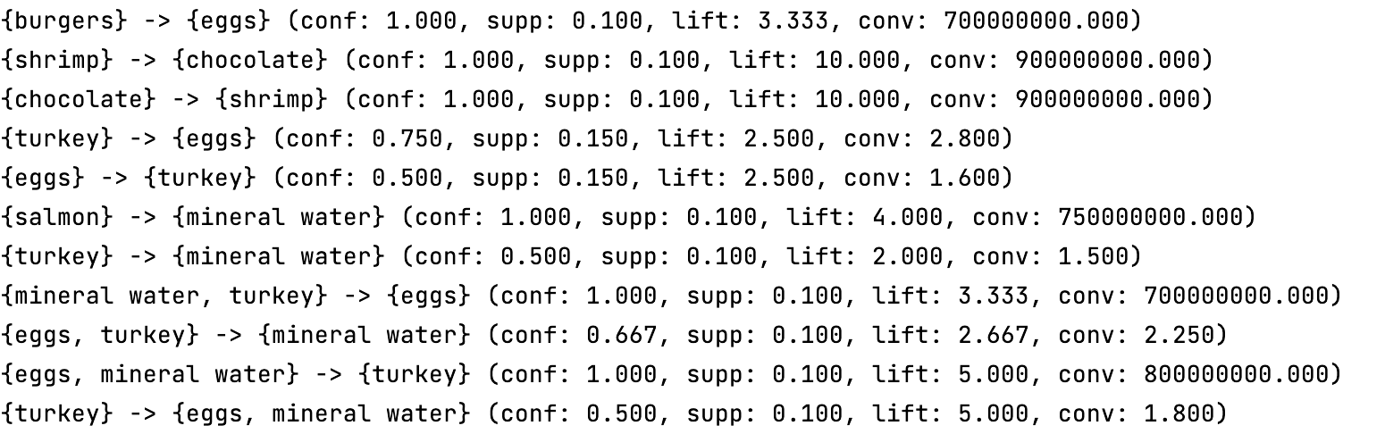

1. Применить алгоритм FP-Growth из библиотеки fpgrowth_py.

Код:

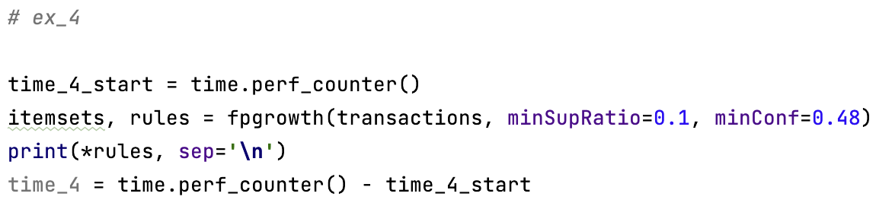

Вывод:

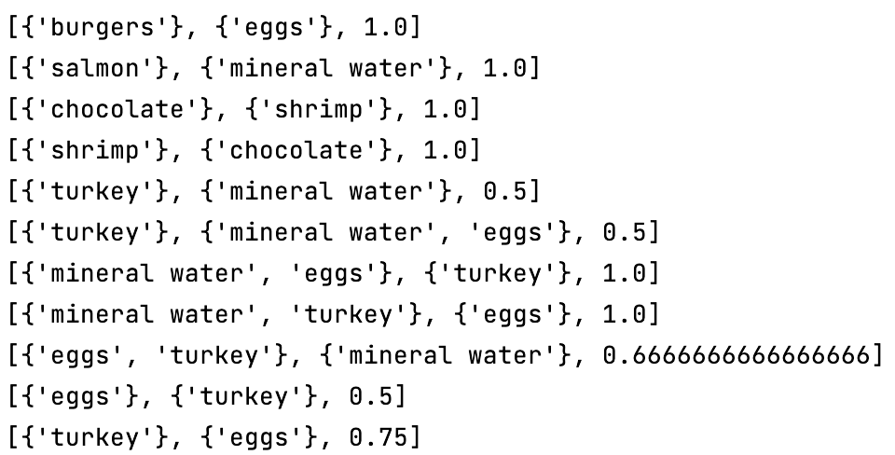

1. Сравнить время выполнения всех алгоритмов и построить гистограмму.

Код:

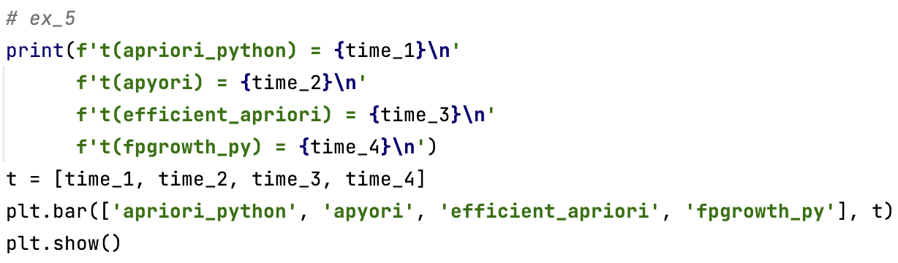

Вывод:

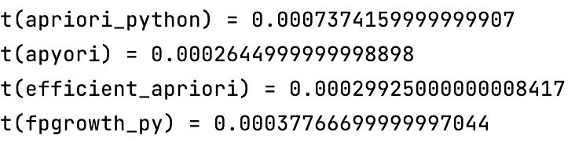

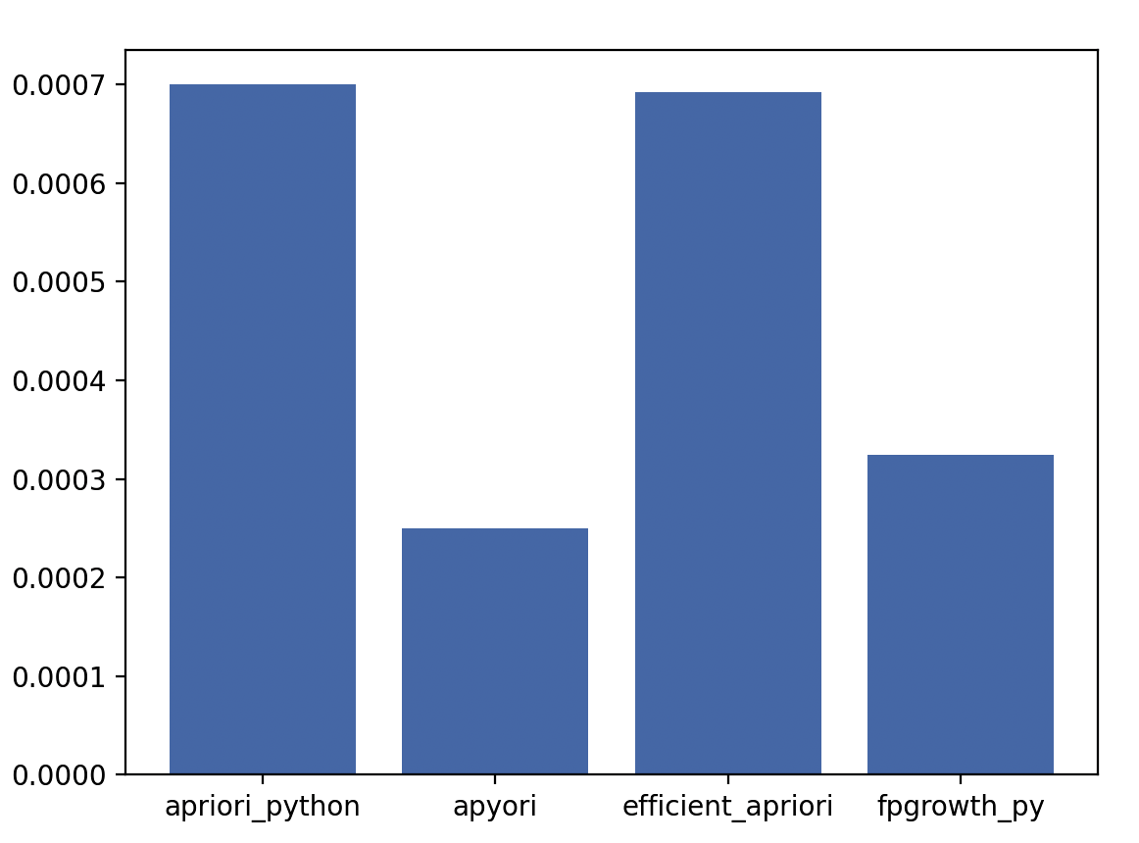

1. Загрузить данные data.csv.

Код:

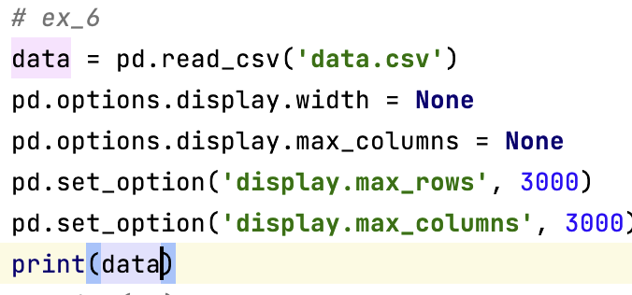

Вывод:

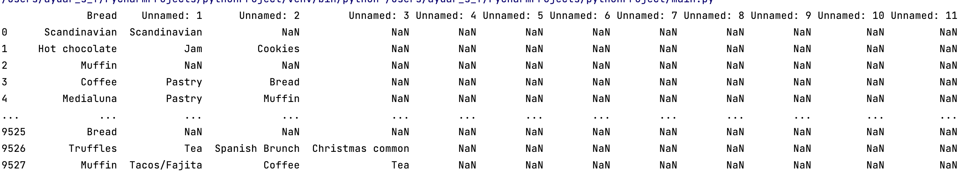

1. Визуализировать данные (отразить на гистограммах относительную и фактическую частоту встречаемости для 20 наиболее популярных товаров).

Код:

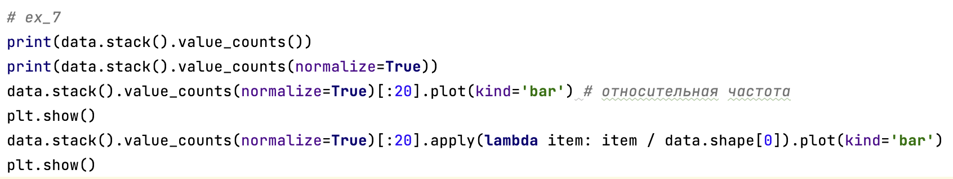

Вывод:

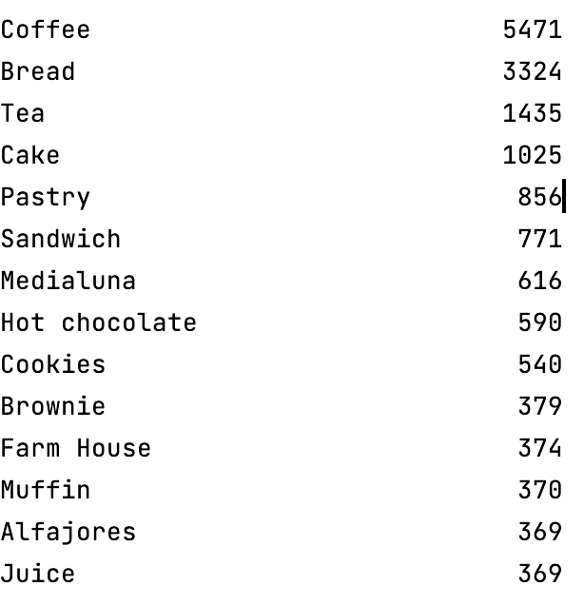

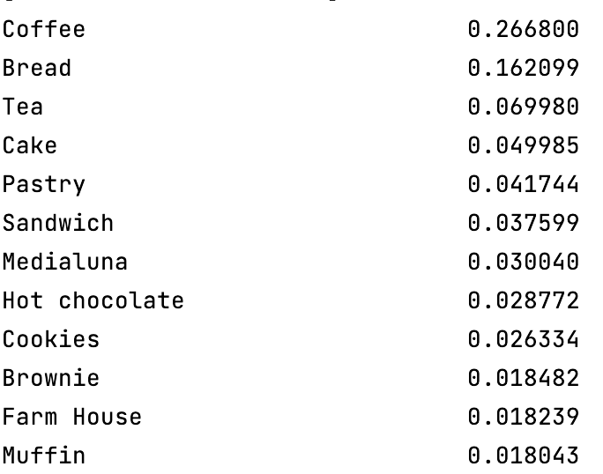

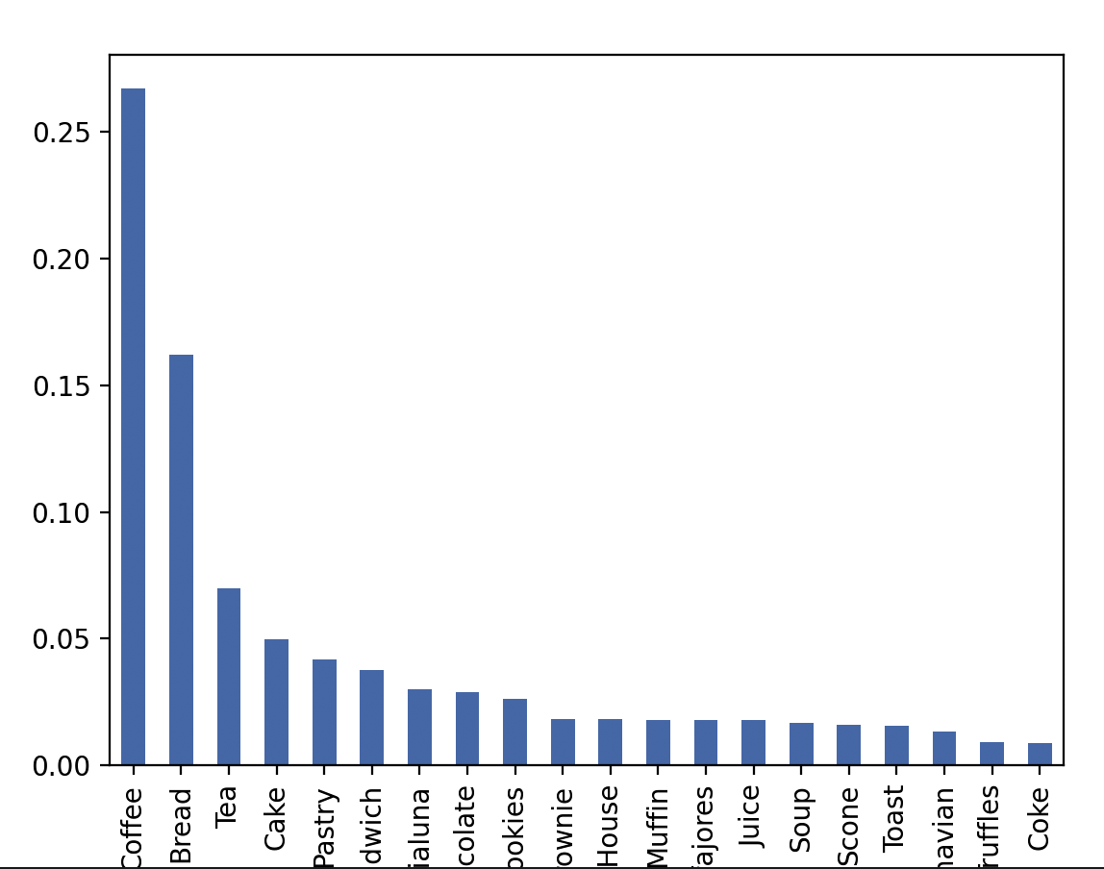

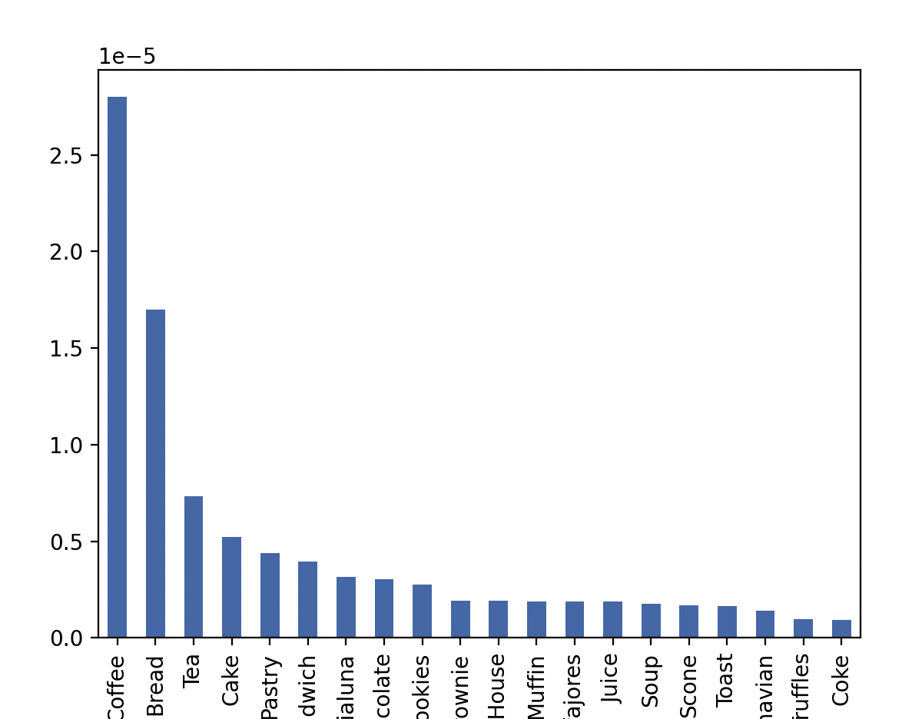

1. Применить алгоритм Apriori, используя 3 разные библиотеки (apriori_python, apyori, efficient_apriori).

Код:

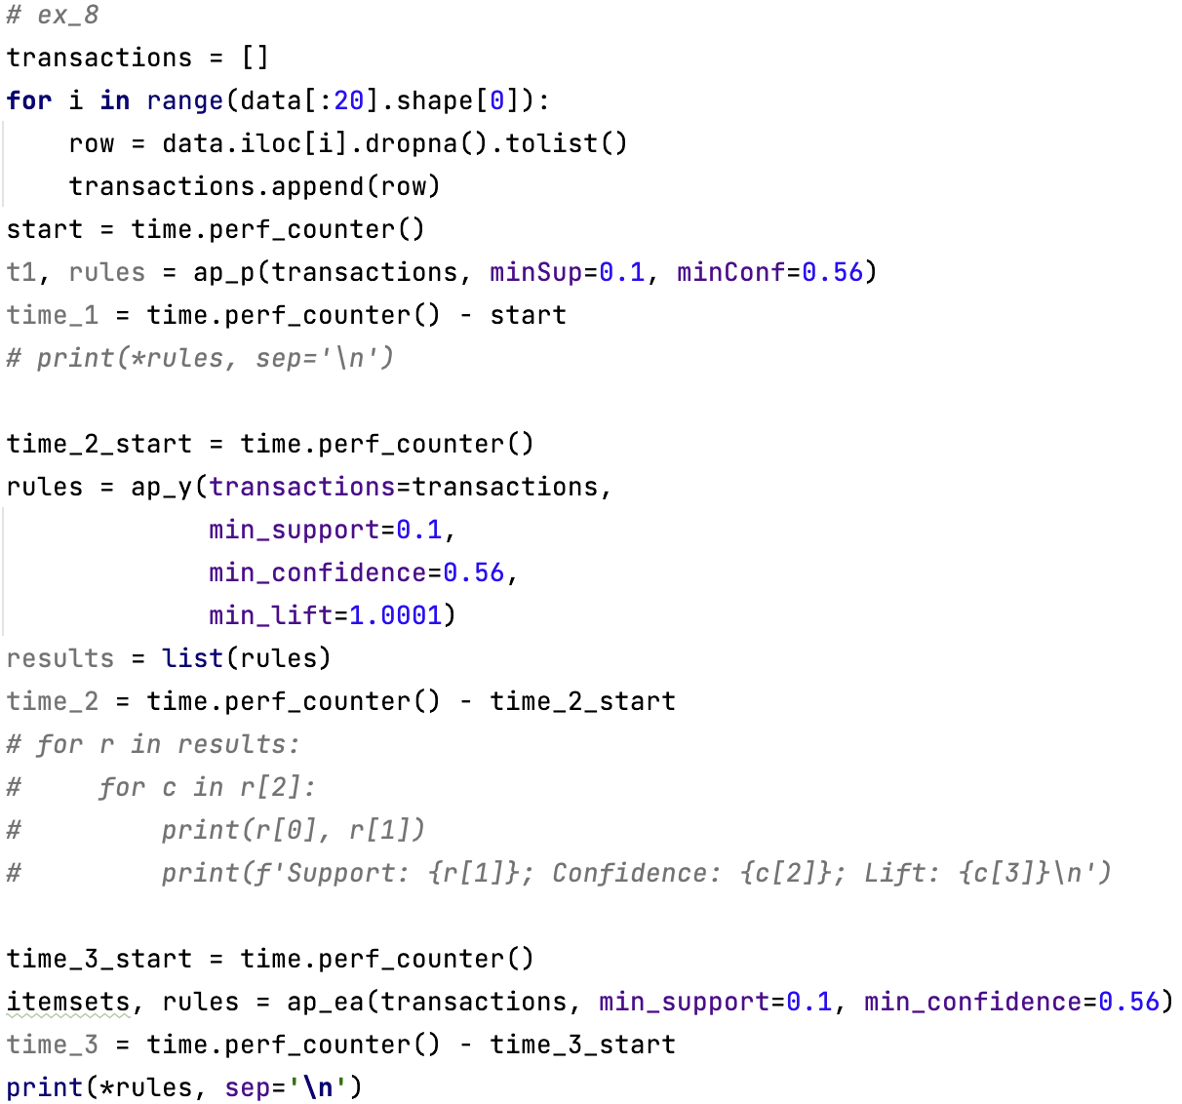

Вывод:

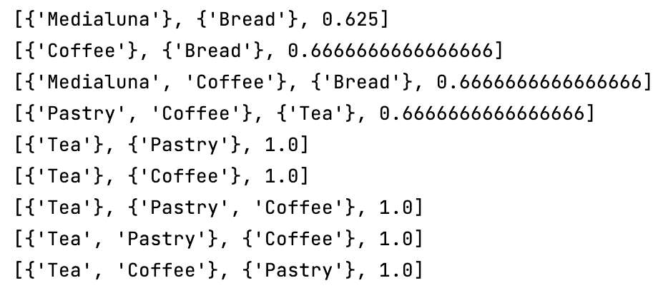

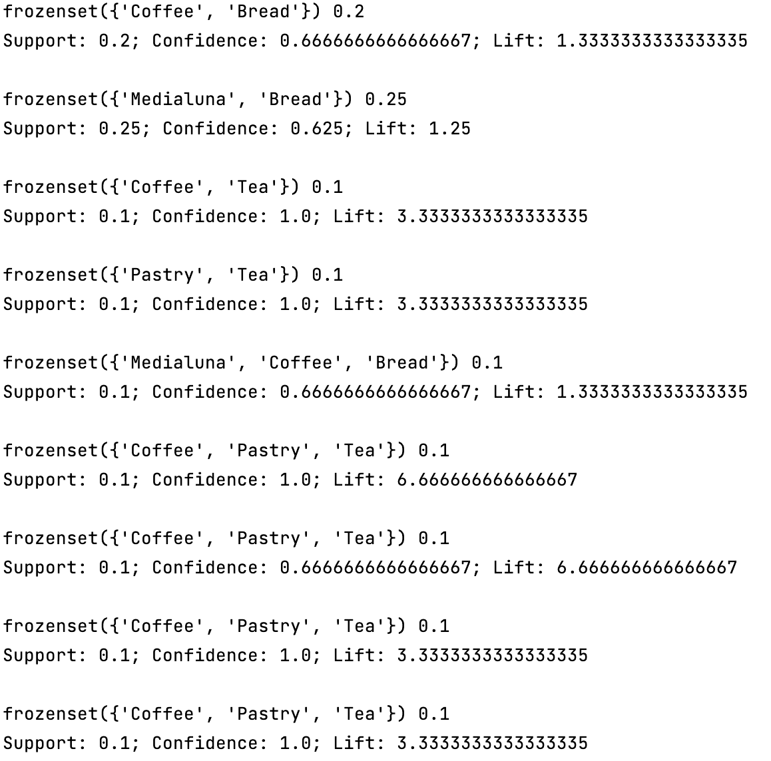

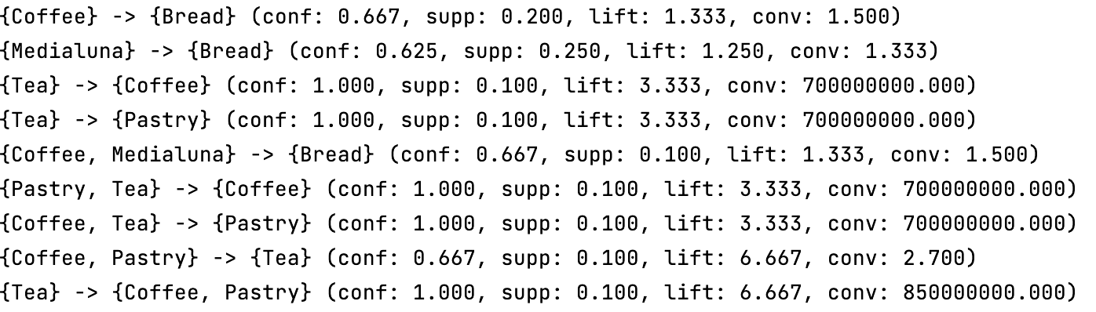

1. Применить алгоритм FP-Growth из библиотеки fpgrowth_py.

Код:

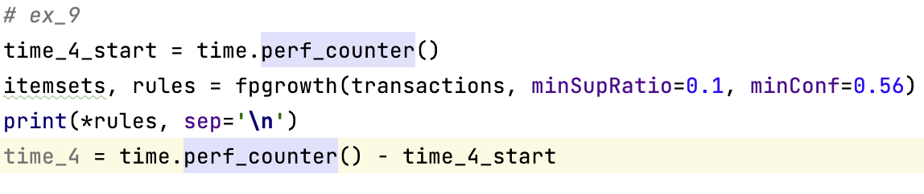

Вывод:

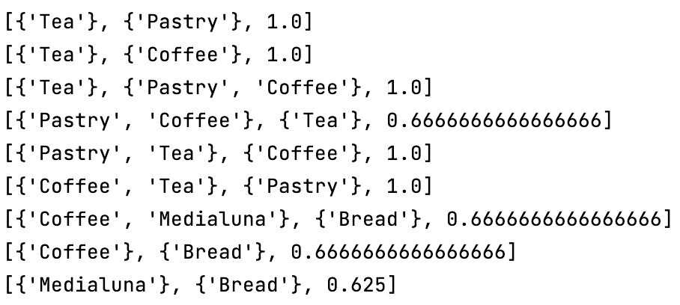

1. Сравнить время выполнения всех алгоритмов и построить гистограмму.

Код:

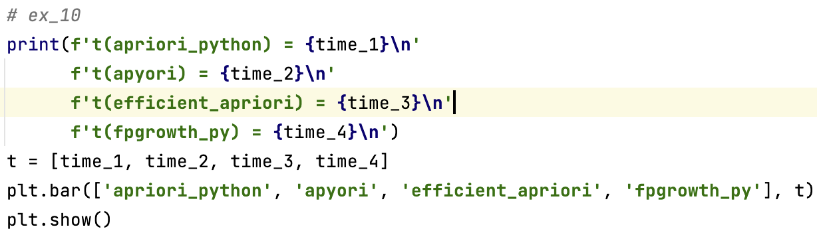

Вывод:

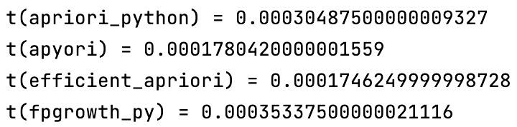

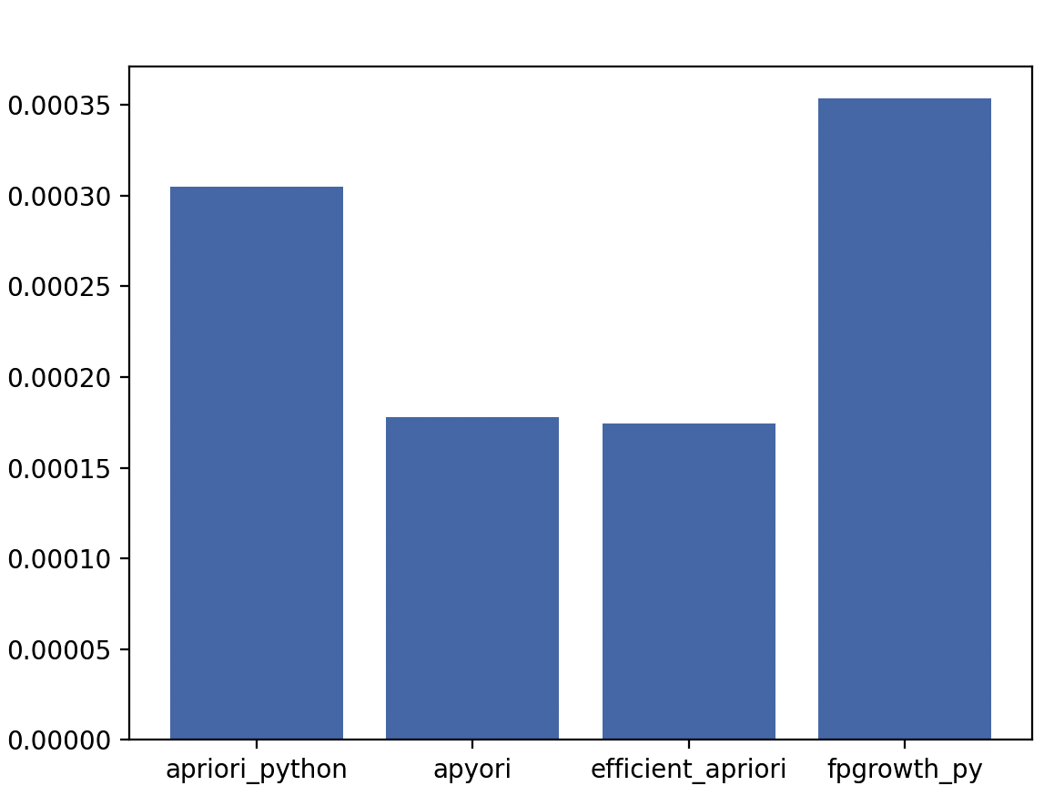

**Заключение**

В ходе работы были изучены способы вывода данных для анализа ситуаций. На основе полученных данных можно проанализировать различные результаты.